Unidade de Jundiaí

Ciência da Computação



ATPS

**Disciplina: Circuitos Digitais**

Professor: Rogério Moreira

Amanda Cobeiros // RA: 8061796066

Cecília Junqueira Sartini // RA: 8483182138

Douglas Cristiano // RA: 8483182181

Felipe dos Santos Barbosa // RA: 8062790577

Raone Thiago Cavalcante // RA: 129926389

Jundiaí

2015

SUMARIO

RELATORIO 3 – FLIP FLOP .....................................................

RELATORIO 4 – TEMPORIZADOR.............................................

RELATÓRIO 3: FILP FLOP

INTRODUÇÃO

Os circuitos seqüenciais tem as saídas dependentes das variáveis de entrada e/ou de seus estados anteriores que permanecem armazenados, sendo, geralmente, sistemas pulsados, ou seja, operam sob o comando de uma seqüência de pulsos denominada clock.

FLIP-FLOPS

Podemos representar o flip-flop como sendo um bloco onde temos duas saídas: Q e Q, entradas para as variáveis e uma entrada de controle (clock). Sendo a saída Q a principal do bloco.

Este dispositivo possui basicamente dois estados de saída e para o flip-flop assumir um destes estados é necessário que haja uma combinação das variáveis e do pulso de controle (clock).

Após este pulso o flip-flop permanecerá neste estado ou de acordo com as variáveis de entrada mudará ou não de estado.

FLIP-FLOPS RS BÁSICO

É construído a partir de portas NE, os elos de realimentação fazem com que as saídas sejam injetadas juntamente com as variáveis de entrada, ficando claro então, que os estados que as saídas irão assumir dependerão de ambas.

Apresenta 3 entradas: R (Reset), S (Set) e CK (Clock). Esta última determina através de um sinal externo o instante da atualização das saídas.

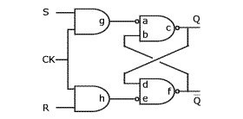Circuito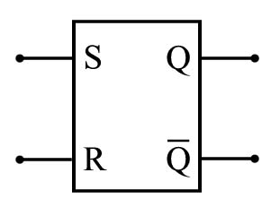 Símbolo

Tabela da verdade

|  |  |  |
| --- | --- | --- |
| **S** | **R** | **Qf** |
| 0 | 0 | Qa |
| 0 | 1 | 0 |
| 1 | 0 | 1 |
| 1 | 1 | X |

Quando a entrada Clock é 0, as saídas Q e Q permanecem inalteradas, independentemente das variações das entradas R ou S. Caso contrário, as entradas R e S podem definir as saídas Q e Q.

FLIP-FLOP JK

O flip-flop JK nada mais é que RS realimentado com portas AND.

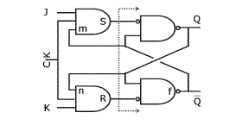Circuito

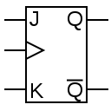Símbolo

Tabela da verdade

|  |  |  |
| --- | --- | --- |
| **J** | **K** | **Qf** |
| 0 | 0 | Qa |
| 0 | 1 | 0 |
| 1 | 0 | 1 |
| 1 | 1 | Qa |

FLIP-FLOP JK MESTRE-ESCRAVO

Quando da transição de 0 para 1 do sinal de clock, o master flip-flop (flip-flop mestre) é habilitado e sofre transição de acordo com as entradas RS e o slave flip-flop (flip-flop escravo) é desabilitado.

Na transição de 1 para 0 do clock, o flip-flop master é desabilitado e o slave, habilitado, sofrendo transição de acordo com a saída do master.

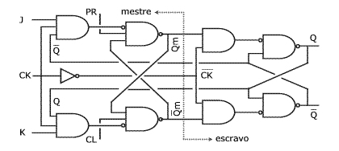Circuito

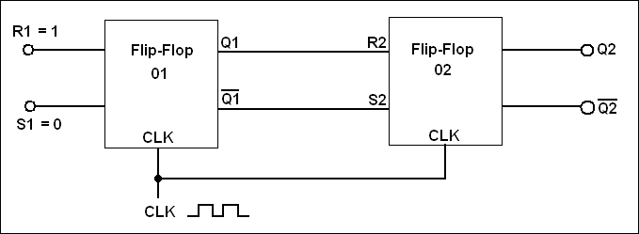Símbolo

Tabela da verdade

|  |  |  |
| --- | --- | --- |
| **J** | **K** | **Qf** |
| 0 | 0 | Qa |
| 0 | 1 | 0 |
| 1 | 0 | 1 |
| 1 | 1 | Qa |

E a tabela de verdade é a mesma do tipo anterior, considerando que as mudanças só ocorrem nas transições de 1 para 0 do clock.

FLIP-FLOPS TIPO T

Este flip-flop é obtido a partir de um JK Mestre-Escravo com as entradas J e K curto-circuitadas, logo J assumir valor 1, K também assumirá valor 1, e quando J assumir valor 0, K também assumirá valor 0.

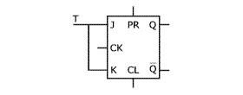Símbolo

Tabela da verdade

|  |  |  |  |
| --- | --- | --- | --- |
| **J** | **K** | **T** | **Qf** |
| 0 | 0 | 0 | Qa |
| 0 | 1 | Não existe | X |
| 1 | 0 | Não existe | X |
| 1 | 1 | 1 | Qa |

FLIP-FLOPS TIPO D

É obtido a partir de um flip-flop JK Mestre-Escravo com a entrada K invertida (por inversor) em relação a J. Logo neste flip-flop teremos apenas as entradas possíveis: J=0 e K=1; J=1 e K=0.

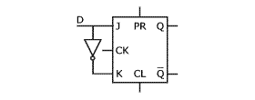Símbolo

Tabela da verdade

|  |  |  |  |
| --- | --- | --- | --- |
| **J** | **K** | **T** | **Qf** |
| 0 | 0 | Não existe | X |
| 0 | 1 | 0 | 0 |
| 1 | 0 | 1 | 1 |
| 1 | 1 | Não existe | X |

REGISTRADORES DE DESLOCAMENTO

O fli-flop pode armazenar durante o período em que sua entrada clock for igual a 0, um bit apenas (saída Q). Porém, se necessitarmos guardar uma informação de mais de um bit, o flip-flop irá tornar-se insuficiente. Para isso utilizamo-nos de um sistema denominado Registrador de deslocamento.

Trata-se de um certo número de flip-flops tipo JK mestre-escravo ligado de tal forma que as saídas de cada bloco sejam aplicadas nas entradas J e K respectivas do flip-flop seguinte, sendo o primeiro, com suas entradas ligadas na forma de um flip-flop tipo D.

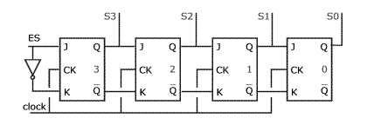Símbolo

CONVERSOR SÉRIE-PARALELO

O Registrador de Deslocamento pode ser usado para converter uma informação série em paralela, ou seja, funcionar como Conversor Série-Paralelo.Vejamos abaixo a configuração para uma informação de 4 bits.

Símbolo

Tabela da verdade

|  |  |  |  |  |  |
| --- | --- | --- | --- | --- | --- |
| **Informação** | **Descidas de clock** | **S3** | **S2** | **S1** | **S0** |
| I0 = 0 | 1ª | 0 | 0 | 0 | 0 |
| I1 = 1 | 2ª | 1 | 0 | 0 | 0 |
| I2 = 0 | 3ª | 0 | 1 | 0 | 0 |
| I3 = 1 | 4ª | 1 | 0 | 1 | 0 |

É pelo motivo de deslocar a informação a cada pulso de clock que esse dispositivo é denominado Registrador de Deslocamento.

CONVERSOR PARALELO-SÉRIE

Para entrarmos com uma informação paralela, necessitamos de um registrador que apresente entradas Preset e Clear, pois é através destas qaue fazemos com que o registrador armazene a informação paralela.

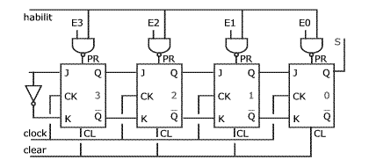Símbolo

Primeiramente, vamos estudar o funcionamento da entrada habilit. Quando a entrada habilit estiver em 0, as entradas preset (PR) dos flip-flops assumirão, respectivamente, níveis 1, fazendo com que o registrador atue normalmente. Quando a entrada habilit for igual a 1, as entradas preset dos flip-flops assumirão os valores complementares das entradas preset, logo os flip-flops irão assumir os valores que estiverem respectivamente nos preset.

CONTADORES

Contadores são circuitos digitais que variam os seus estados,sob o comando de um clock, de acordo com uma sequência predeterminada. São utilizados principalmente para contagens diversas, divisão de frequência, medição de frequência e tempo, geração de formas de onda e conversão de analógico para digital.

São divididos em duas categorias assíncronos e síncronos.

CONTADORES ASSÍNCRONOS

São caracterizados por seus flip-flops funcionarem de maneira assíncrona (sem sincronismo), não tendo entradas clock em comum. Neste tipo de circuito, as entradas clock se faz apenas no primeiro flip-flop, sendo as outras derivadas das saídas dos blocos anteriores.

CONTADORES SÍNCRONOS

Estes contadores possuem entradas clock curto-circuitadas, ou seja, o clock entra em todos os flip-flops simultaneamente, fazendo todos atuarem de forma sincronizada.

Para que haja mudanças de estado, devemos estudar o comportamento da entradas J e K dos vários flip-flops, para que tenhamos nas saídas, as sequências desejadas.

ETAPA 4 – TEMPORIZADORES

**Especificando um temporizador**

Para a correta especificação de um temporizador é necessário observar os seguintes aspectos:

* Escala de Tempo - significa o intervalo de tempo que este temporizador precisa ter para operar no sistema que ele será aplicado
* Função - é o mesmo que dizer, como este temporizador irá operar, abaixo pode ser observadas as principais funções. Este aspecto tem que ser observado com muita atenção pois a função do temporizador definirá o resultado da ação que este tomará quando for acionado.
* Alimentação - tensão que existe disponível para fornecer ao temporizador para seu funcionamento
* Contato - é a "saída" do temporizador que na grande maioria dos casos é um [relé](http://pt.wikipedia.org/wiki/Rel%C3%A9), porém existe uma tendencia de uso de temporizadores com saída[TRIAC](http://pt.wikipedia.org/wiki/TRIAC) ou [MOSFET](http://pt.wikipedia.org/wiki/MOSFET), denominados temporizadores de Estado Sólido, por oferecerem uma vida elétrica quase que infinita.

**Funçoes e suas aplicaçoes**

Como demonstrado anteriormente parte importante da especificação de um temporizador passa por conhecer a função que este irá operar, desta maneira é importante conhecer as principais funções de mercado de um temporizador:

* Retardo na energização (Função E) - o temporizador inicia uma contagem de tempo imediatamente quando alimentada sua [bobina](http://pt.wikipedia.org/wiki/Bobina), porém o seu contato (saída) só é acionada após o tempo determinado, desta maneira existe um retardo na energização do dispositivo ao qual o temporizador irá acionar.
* Piscar / Ciclico (Função B) - o temporizador liga e desliga intermitente de acordo com o tempo pré-definido, em ciclos de liga e desliga iguais, como um pisca-pisca, está função comumente necessita de um pulso de start, quando se remove o pulso de start o temporizador para automaticamente a contagem dos ciclos.
* Piscar / Ciclico (expiring impulse) (Função B1) - idêntica a função acima, porém nesta função caso o pulso de start seja interrompido antes da contagem de um dos ciclos o temporizador terminará o ultimo clico completando o tempo restante neste e após isto sua operação é finalizada.
* Disparo Único (K/W) - nesta função o temporizador conta o tempo pré-determinado e após isto interrompe a saída, independente do "tamanho" do pulso de start, está função é indicada quando o pulso de start pode vir irregular, ou seja ora longo, ora curto. Desta maneira o timer recebe o pulso independente do "tamanho" e modula para um padrão.
* Disparo Único Subida de borda (W) - função muito parecida com a função (K/W) descrita acima, porém o disparo (acionamento da saída) acontece no momento exato em que o start é acionado. Como a própria descrição informa na borda de subida do start. Nesta função o temporizador atua imediatamente com o pulso de start.
* Disparo Único Queda de borda (N)- função muito parecida com a função (K/W) descrita acima, porém o disparo (acionamento da saída) acontece no momento exato em que o start é removido. Como a própria descrição informa na borda de descida do start. Nesta função o temporizador atua imediatamente quando o pulso de start é removido.
* Retardo na desenergização (A) - nesta função o relé ou a saída do temporizador é acionada imediatamente quando o pulso de start é acionado, porém estando o temporizador ainda alimentado, no momento em que o pulso de start é retirado o temporizador inicia sua contagem e finaliza sua operação ao final do tempo pré-determinado.
* Comutação de impulso (S) - nesta função o temporizador se comporta como um relé step, ou relé de memória. Quando recebe um pulso o temporizador liga e permanece ligado até que recebe um pulso de desliga. Em muitos casos é recomendado o uso de [relé](http://pt.wikipedia.org/wiki/Rel%C3%A9) de remanência magnética.
* [Minuteria](http://pt.wikipedia.org/w/index.php?title=Minuteria&action=edit&redlink=1) (LS) - tipicamente utilizado em prédios e halls para acionamento de iluminação é uma função onde o timer recebe um pulso e aciona lampadas por um tempo pré-determinado.

NOTA: Os termos utilizados para as funções A, E, W, S são os mais comuns de mercado e praticamente padronizados, porém pode haver variações de acordo com fabricantes e países de origem. Consulte o manual da temporizador para completo entendimento da função do fabricante pelo qual optou.

E aqui estava a tabela verdade de um temporizador quando todas as emtradas estão em 0 o sistema esta deslignado e quando todas as emtradas do sistema estiverem em 1 o contador vai estar em 80

